一、是非題(每題2分，共8分)
1. ( )放水燈的目的是為了吸引好兄弟來共享普渡
2. ( )七夕時是嫦娥和后羿相聚的日子。
3. ( )乞巧活動是指透過穿七孔針的活動向織女取得巧手
4. ( )中秋節是七娘媽的誕辰
二、選擇題(每題3分、共52分)
1.( )土城大規模的開墾開始於什麼時間?(A)乾隆初年(B)漢朝(C)唐朝末年
2.( )土城的由來是因為漢人為了甚麼原因而建造土牆?(A)防寒(B)美觀(C)防蕃
3. ( )土城區的最高點是? (A)桐花公園(B)天上山(C)承天禪寺。
4. ( )五月雪是指下列何種植物開花時的雪白美景? (A)梅花(B)油桐花(C)百合花。
5. ( )油桐被用來形容個性堅毅的客家人是因為(A)有美麗的花朵(B)可以做成油漆(C)有堅強的生命力。
6. ( )搶孤是指在什麼地方擺設供品，讓民眾搶奪? (A)孤棚(B)獨木舟(C)水燈
7. ( )舉辦搶孤的目的是? (A)積功德(B)劫貧濟富(C)嚇退流連忘返的鬼魂
8. ( )下列搶孤的禁忌何者錯誤? (A)上下主普壇的人需食用符水(B)戴孝或坐月子的人不能靠近(C)女性不得碰觸孤棚祭祀用的法器
9. ( )搶孤是在農曆的哪一天舉行?(A)七月一日(B)七月十五(C)七月的最後一天。
10. ( )據說搶孤若能取得下列哪一種物品就能一帆風順滿載而歸? (A)招魂幡(B)順風旗(C)燈篙
11. ( )下面哪一個故事和中元節有關? (A) 目連救母(B)牛郎織女 (C)西遊記
12. ( )盂蘭盆會是指透過哪一種活動的舉辦來超渡亡魂?(A)穿七巧針(B)放水燈(C)功德法會
13. ( )關於基隆的中元祭下列敘述何者錯誤? (A) 與漳泉兩邑的移民械鬥有關(B) 豎燈篙是為了要恭迎佛祖前來(C)燈篙的高度與普度的規模有關
14. ( )關於中秋節的敘述何者正確?(A)中秋節是中國的情人節(B)嫦娥因為偷吃了蟠桃而昇天(C)食用月餅代表團圓之意
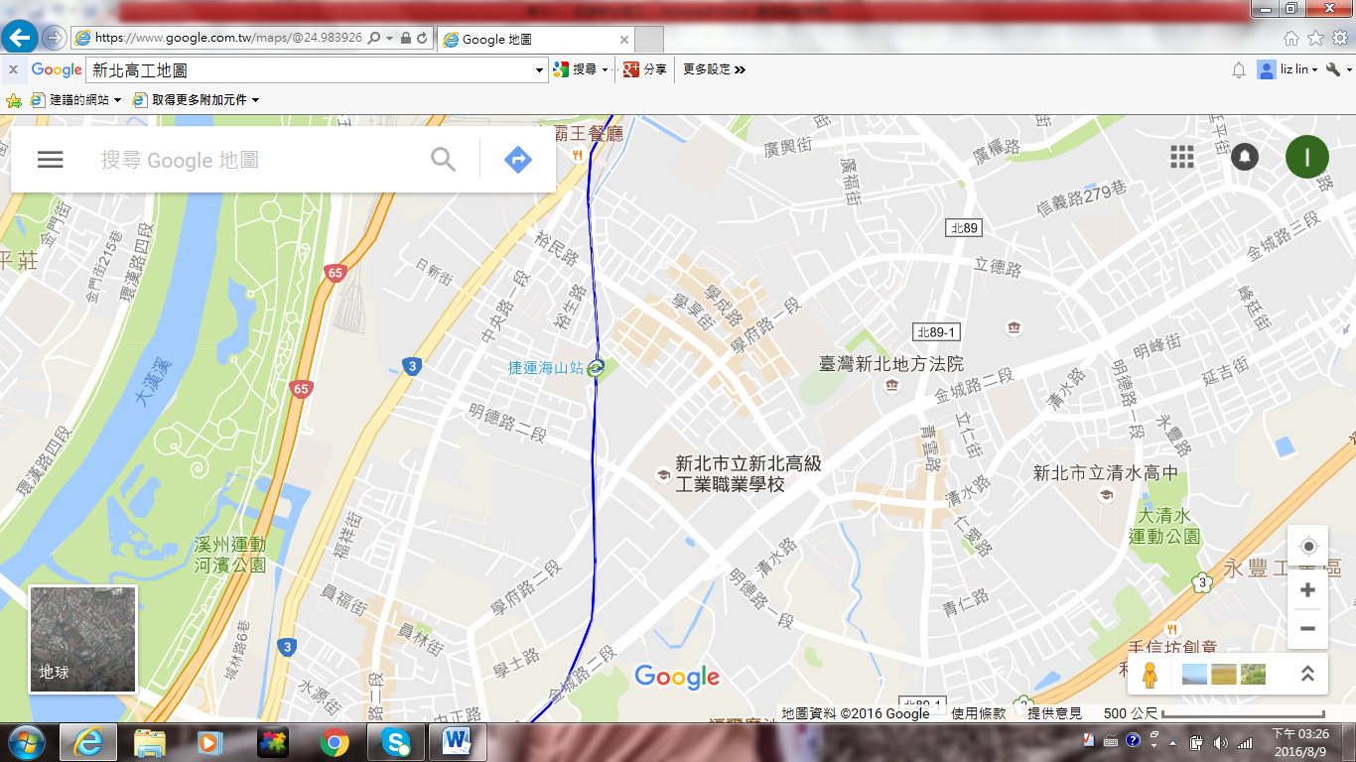
三、填充題:請看地圖回答下列題目(每題3分、共30分)

1.本校位於哪一條路上： 。
2.學校附近有哪幾條路：(寫出3條)
、 、 。
3.請寫出裕民路179號左邊及右邊建築物的地址。

4.請寫出裕民路84號左邊及右邊建築物的地址。

5.學府路一段239巷1號和學府路一段286巷3號是在馬路的同一邊還是不同邊?
6.學府路一段241巷2號和學府路一段257巷7號是在馬路的同一邊還是不同邊?
7.學府路一段202號和學府路一段201號是在馬路的同一邊還是不同邊?

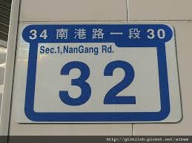
8.請寫出右邊圖片的地址：

9.請寫出右圖的地址
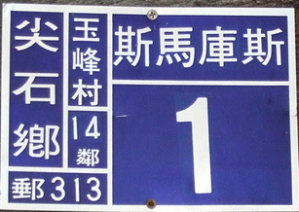
10.如果小明想要到復興北路231號他應
該要往左還是往右走?
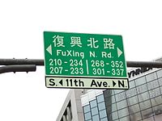
四、問答題(10分):
1.請寫出兩種油桐樹做成的產品。(4分)

2.請寫出3個牛軋糖博物館的展出內容。(6分)

